Введение

Современный этап развития цивилизации характеризуется переходом наиболее развитой части человечества от индустриального общества к информационному. Одним из наиболее ярких явлений этого процесса является возникновение и развития глобальной информационной компьютерной сети. При появлении сети Интернет проблема поиска становилась более актуальной. Интернет – всемирная компьютерная сеть, представляющая собой единую информационную среду и позволяющая получить информацию в любое время. Но с другой стороны в Интернете храниться очень много полезной информации, но для её поиска требуется затрачивать много времени. Эта проблема послужила поводом к появлению поисковых систем. Информационные системы являются основным средством, инструментарием решения задач информационного обеспечения различных видов деятельности и наиболее бурно развивающейся отраслью индустрии информационных технологий.
Актуальность темы заключается в том, что общепризнанным является тот факт, что развитие Интернета оказывает всё большее влияние на все сферы социальной и экономической жизни, в первую очередь на глобализационные процессы и развитие информационного общества. Развитие Интернета приводит к увеличению объемов информации, для эффективной работы с которой ,необходимо знать какая поисковая система будет наиболее подходящей для работы .
Объектом исследования являются русскоязычные поисковые системы/
Предметом исследования является анализ эффективности русскоязычных поисковых систем Google и Yandex.
Целью исследования является проведение сравнительного анализа информационного поиска таких русскоязычных поисковых систем, как Google и Yandex.

Задачи:
1 Изучение общих требований к поисковой деятельности
2 Выявление критерий сравнения качества поиска
3 Проведение анализа эффективности поисковых систем Google и Yandex

1 . Теоретические основы проведения сравнительного анализа поисковых систем

1.1.Общие требования к поисковой деятельности

Поисковая система характеризуется двумя важнейшими параметрами: точностью и полнотой (полнота есть отношение количества найденных релевантных документов к полному количеству релевантных документов в базе данных).
Пример. Пусть по запросу найдено 50 документов. После просмотра их всех пользователь принимает решение, что 30 документов релевантны запросу, а 20 нерелевантны. Сплошной просмотр всей базы данных показывает, что в ней содержится 100 документов, релевантных запросу. Отсюда получаем, что полнота 30/100 = 0,3; точность 30/50 = 0,6. Как правило, улучшая один из названных параметров, ухудшаешь другой.
Используется также такая обобщенная характеристика, как техническая эффективность поисковых машин, включающая скорость поиска по запросу, объем базы, удобство представления результатов, скорость индексирования информации и так далее. Но особое место среди этих параметров занимают показатели качества поиска - в этом сходятся мнения всех создателей поисковых машин.
Приступая к информационному поиску в Интернет, следует всегда помнить несколько основных моментов. Прежде всего, никакие средства навигации - справочники или поисковые машины - не охватывают всего текущего информационного массива Интернет. По некоторым оценкам, даже такие признанные лидеры сетевого поиска как Google, отражают не более трети совокупного содержания Сети. Причина этого - постоянный колоссальный прирост объемов информации в Интернет, который, несмотря на все усилия навигационных служб, содержит огромное число белых пятен.
Помимо быстрого роста и изменения местоположения документов, большинство поисковых систем имеют внутренние ограничения на отражение материалов одного сайта и на объем индексируемой части страницы. Программы-роботы зачастую не идут в глубь сервера дальше определенной директории, что также сокращает число отраженных материалов.
В тоже время многие крупные сайты имеют собственную систему поиска, которая отражает весь их информационный массив. Выявив такие сервера с помощью справочников, можно провести более детальное их обследование, использовав локальный поисковый механизм. Например, при поиске сведений о конкретном виде креветки, искусственно разводимой человеком, весьма рациональным будет найти и просмотреть сервера, посвященные в целом аквакультуре, отрасли, занимающейся выращиванием морепродуктов в искусственных теплых водоемах, а при выявлении данных о конкретном заболевании - сервера учреждений, ведущих исследования данной области. Таким образом, для достижения наиболее полных результатов следует применять справочники и поисковые системы в сочетании друг с другом.
Существует также ряд общих требований к поисковой деятельности, соблюдение которых повышает эффективность и экономит время, затрачиваемое на разыскание данных.
- Для поиска материалов по крайне узкой специфической тематике стоит начинать с мета-машин, дабы сразу получить представление о том, насколько богато данная проблематика представлена в Интернет.
- Для получения более полных результатов по сложному запросу (например, там, где есть ограничения не только по содержанию документа, но и по дате обновления или местоположению документов) поиск рекомендуется проводить отдельно в каждой поисковой машине. Поисковые системы имеют сильный разнос в отражении документов и их последовательное использование в значительной степени расширяет охват материала.
- При разыскании документов об отдельной стране или на конкретном языке следует отдать предпочтение национальным/региональным поисковым средствам. Так, например, при поиске материалов на испанском языке стоит обращаться не к глобальным, а к испанским поисковым системам, например, Trovator (http://www.trovator.com).
- Формировать запрос надо максимально точно, используя все возможности механизма составления запроса. Затраты времени на детальное составление поискового предписания окупаются при анализе результатов поиска. При точном формировании запроса процент информационного шума будет намного ниже.
- При составлении запроса на текстовый материал всегда стоит мысленно представить, каким может быть предполагаемое содержание документа. При поиске источников об А.С.Пушкине недостаточно просто ввести его фамилию (список результатов будет изобиловать адресами всевозможных учреждений, расположенных на улицах Пушкина в разных городах). Гораздо больший эффект принесет поиск по фамилии в сочетании с названиями произведений поэта. Для разысканий же полных текстов произведений, наоборот, стоит вводить в поисковую строки из произведения, которые однако не являются расхожими фразами (например, для поиска полного текста поэмы "Евгений Онегин" не стоит использовать "Мой дядя самых честных правил", гораздо лучший результат принесет "Когда на бледном небосклоне звезд исчезает хоровод " или другая характерная, но не столь распространенная точная фраза).
При систематическом обращении к поисковым средствам, необходимо постоянно следить за новостями, относящимися к поисковому сервису. В окружающем нас мире вообще, а в цифровом мире тем более, нет ничего вечного. Каждая поисковая система переживает периоды зарождения, расцвета и упадка.

1.2. Критерии сравнения качества поиска

Поисковые системы, выполняющие примерно одинаковые задачи, сравнивают по различным параметрам, таким как:
- Размер проиндексированной информации (число страниц, общий вес информации).
- Скорость выдачи ответа на поисковый запрос
- Качество поиска

Для сравнения качества поиска используются различные оценки качества. В большом числе исследований при оценке качества поиска используют методику, согласно которой точность оценивают при 11 значениях полноты – от 0 до 100% с шагом 10%. По данным точкам строят так называемый 11-точечный график полтоты точности. Чем выше проходит данный график, тем выше качество информационного поиска, который демонстрирует система.
Оценка качества поиска
Исторически первые и до сих пор общепринятые критерии оценки качества информационного поиска:
- полнота (recall) -отношение количества выбраных при поиске документов к общему количеству документов, соответствующих запросу.
- точность (precision) – отношение количества попавших в результат доукументов, не соответствующих запросу, к общму количеству выбранных документов.
Факт соответствия запросу, как вещь субьективная, устанавливается несколькими людьми-экспертами, которые вручную классифицируют коллекцию, на основе поиска по которой проводится оценка качества.
Данные характеристики зависят друг от друга, при увеличении полноты, как правило, снижается точность и наоборот. Для сравнения различных поисковых систем? обычно оценивают значения точности для разных значений полноты. Но данные характеристики не всегда отражают качество работы системы с точки зрения пользователя. Помимо результирующего набора документов, удовлетворяющих запросу, для пользователя важен также порядок документов в этом наборе. Например, хочется, чтобы первые документы коллекции наиболее полно и точно соответствовали его информационной потребности, так как в больших коллекциях полный объем найденных документов зачастую невозможно просмотреть.
Ряд проблем, которые усложняют объективное сравнение влияния различных моделей и методов информационного поиска на его качество:
Влияние тестового набора данных. Обычно используются стандартные наборы данных для объективного сравнения различных систем
Различия в реализации компонентов системы. Две поисковые системы чаще всего различаются в большом числе параметров, поэтому очень сложно отследить влияние изменения того или иного параметра (например модели представления документа) на качество поиска.
Высокая вычислительная стоимость некоторых алгоритмов. Существуют исследовательские алгоритмы поиска, которые, на современных вычислительных ресурсах, могут быть опробованы только на относительно небольших коллекциях данных, а значит не могут быть сравнены с системами, которые индексируют более большие объемы.
Сложность сравнения закрытых коммерческих систем. Можно лишь говорить, что данная модель подходит для коммерческого применения и выбрана разработчиками как наиболее подходящая для данной задачи.

2.Сравнительный анализ информационного поиска поисковых систем: Google и Yandex

Для проведения анализа информационного поиска поисковых систем,
заходим на сайт поисковой системы
Google - www.google.ru 

и Yandex- www.yandex.ua 
и вводим поисковый запрос : «биографии успешных женщин»

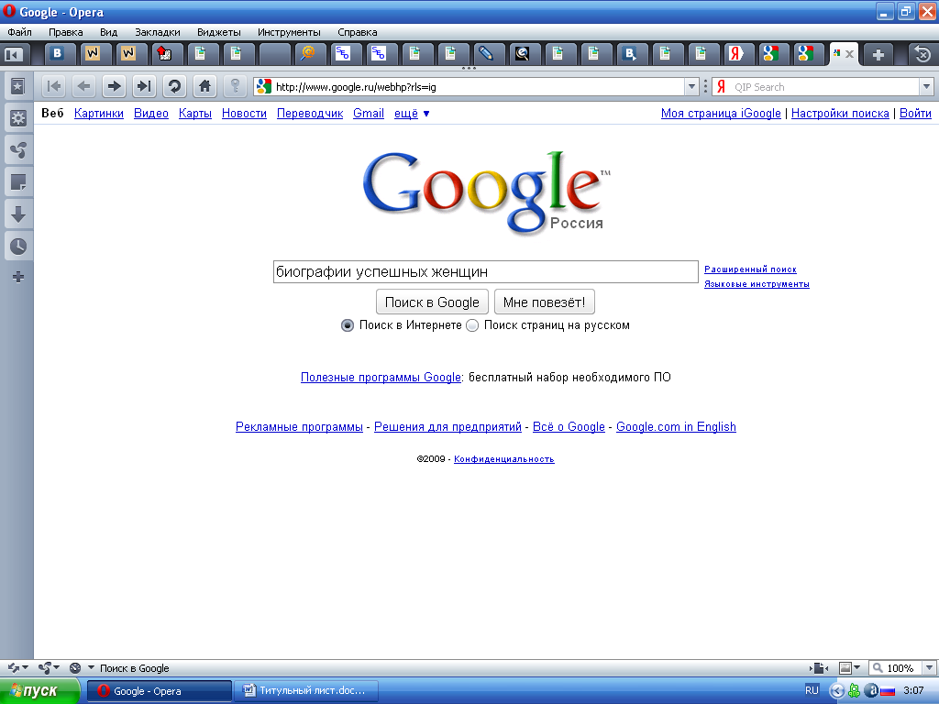
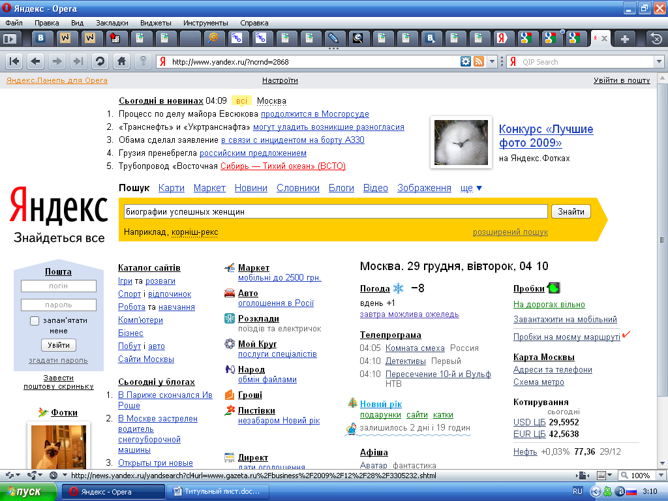

И получаем следующие результаты :
В Google Результаты 1 - 10 из примерно 159 000 для биографии успешных женщин. (0,07 секунд) на первой странице поиска, высветились 10 ссылок на следующие страницы :
- 50 самых успешных женщин
Для этого журнал «Финанс.» составил список 50 самых успешных женщин России. ..... Парадоксально, но факт: одна из самых успешных женщин в современной России ...
www.ippnou.ru/article.php?idarticle
- Клуб успешных людей. Истории успешных людей. Успешный человек Биографии известных людей. Истории успеха. Успешный человек. ... Продукция Хонды была предназначена как для женщин, так и для мужчин, и рассчитана на ...
www.klubul.com/index.phtml?...
- "Праздники и события - только красивые новости" (home.woman ...Выберите один способ, сделайте на него ставку, выкристаллизуйте цель и заучите уроки успешных женщин. У Вас всё получится! Выцарапывая из каждой биографии ...
subscribe.ru/.../19201527.html
- "Праздники и события - только красивые новости" (home.woman ...
Это значит, что она следующая в нашей череде успешных женщин в истории. ... Подходящий момент для того, чтобы сделать выводы из её биографии. ...
subscribe.ru/.../04125845.html
- САМЫЕ УСПЕШНЫЕ ЖЕНЩИНЫ - Самые успешные и знаменитые женщины ...
На этой странице самые успешные и знаменитые женщины Петербурга делятся опытом. Их биографии уникальны. Их советы полезны. Просмотрите все страницы подряд ...
www.bestwomen.ru/.../women.php
- Самые успешные женщины России
Самые успешные женщины России. Самая богатая Елена Батурина. Самая властная Валентина Матвиненко. Самая ... Лужков Юрий Михайлович. Официальная биография. ...
www.bfs.ru/libs/lid_551.html
- Самые богатые люди на планете | Сайт посвященный богатейшим людям ...
Самые успешные люди планеты. Здесь вы найдёте биографию богатейших людей земли. ... Итак, представляем пяерку самых богатых женщин планеты. ...
richmens.ru/
- Как стать успешной? Формула успеха великих женщин
Интересно написано, изложена биография с примесью психологического анализа личности. ... Как стать успешной? Формула успеха великих женщин. Профессионал ...
shkolazhizni.ru/archive/.../n-25463/
- Одна и счастлива! | Ladies.academ.org
5 ноя 2009 ... Вы любите читать биографии успешных женщин, – они вас вдохновляют. Вам нравится жить в бешеном темпе, и больше всего вы не любите проводить ...
ladies.academ.org/articles/zdorove/.../5046
- Бодо Шефер - Биография. Книги. » Деньги хорошо влияют на женщину
успешных женщин. Примените к себе те, которые Вам наиболее подходят. - Показывайте силу. Никто не должен подумать, что Вы некомпетентны, если Вы только сами ...
bodoshefer.ru/?page_id=56
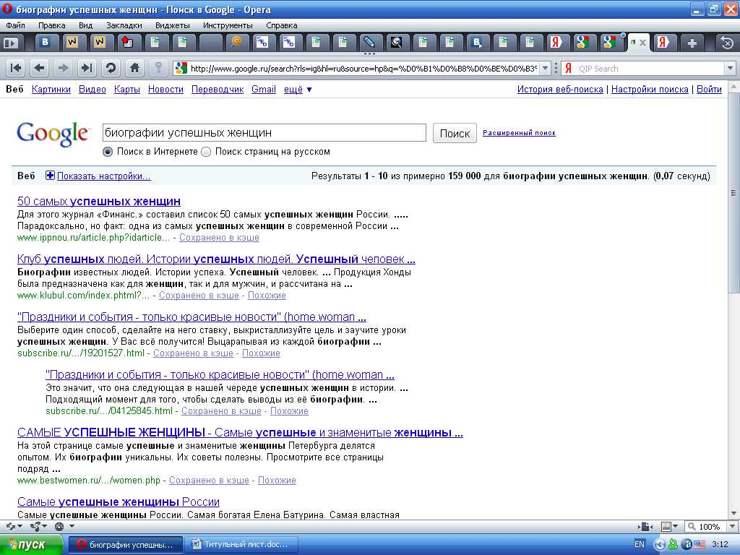
В Yandex было найдено 2 млн. страниц, время поиска указано не было,
на первой странице поиска, высветились 10 ссылок на следующие страницы :
- Что значит быть успешной женщиной?
Задумывались ли вы когда-нибудь о том, кто такая сильная и успешная женщина? Большинству из нас важно быть успешной.актеры · биографии · выбор · дети · домашний уют · достопримечательности · еда · женщины · здоровье · зима · знаменитости...
shkolazhizni.ru/archive/0/n-14410/
- Про успешных женщин
Очень нуждаюсь в документальном чтиве (биографии, интервью, статьи) об успешных женщинах, о том, как они совершали нечто великое - хотя бы в смысле самопреодоления. Особенно интересуют женщины в политике, бизнесе, психологии.
www.ljpoisk.ru/archive/1990974.html
- Истории достижения успеха, богатства и благополучия. Биографии успешных...
Наталья Ветлицкая. Биография - 3,956 просмотров. История создания Винкс - 3,229 просмотров.
Наверх. © 2009 Электронный журнал успешных людей ВСЕ ЛИЦА. Права защищены.
allfaces.ru
- Бодо Шефер - Биография. Книги. » Деньги хорошо влияют на женщину страница 12
Почитайте биографии успешных женщин и мужчин. Окружайте себя людьми, которые таковы, какими хотите стать Вы. Так Вы соберете доказательства, которые Вам нужны, чтобы развивать.
bodoshefer.ru/?page_id=38

- Стрейзанд, Барбра — Википедия
Стрейзанд считается одной из наиболее коммерчески успешных женщин современного шоу-бизнеса. Это единственный исполнитель, возглавлявший со своими альбомами...
Всего в мире разошлось более 145 млн экземпляров её пластинок. Содержание. 1 Биография.
ru.wikipedia.org/wiki/Barbra_Streisand
- Самые успешные женщины России
Самая богатая, самая властная, самая активная….. Перед вами биографические факты 50 самых успешных женщин России. Как правило, их успех соседствует с богатством.
www.bishelp.ru/…/samie_uspeshnie_zenshini.php
- Новости NEWSru.com :: "Новые известия": женщина может руководить Россией
Сначала женщин в движение не принимали. Участники движения по-новому перечитывали историю, изучали биографии успешных женщин, проводили опросы, выясняя, как люди относятся к нынешним женщинам-политикам.
www.newsru.com/…/russia/22sep2006/woman.html
- Общая Газета.RU - Симпатичное лицо государства
Участники движения по-новому перечитывали историю, изучали биографии успешных женщин, проводили фокус-группы, выясняя, как люди относятся к нынешним женщинам-политикам.
www.og.ru/articles/2006/09/22/16619.shtml
- Как стать успешной женщиной?
Шикарное авто, большой дом с прислугой, светские вечеринки, походы в салон, отдых в экзотических странах.
Подтверждение этой истины мы можем найти в биографиях знаменитостей, выдающихся политиков, спортсменов...
darina.kiev.ua/…/kak_stat_uspeshnoj_z_4129.html
- Сайт Михаила Круга. М Круг Михаил Биография шансон песни шансона Скачать песни В 1987 году Михаил успешно поступает в институт, в котором узнает о конкурсе авторской песни, принимает в нем участие и занимает первое место.Михаил написал в 16 лет и также посвятил Марине. Он их переделал для исполнения от женского лица.
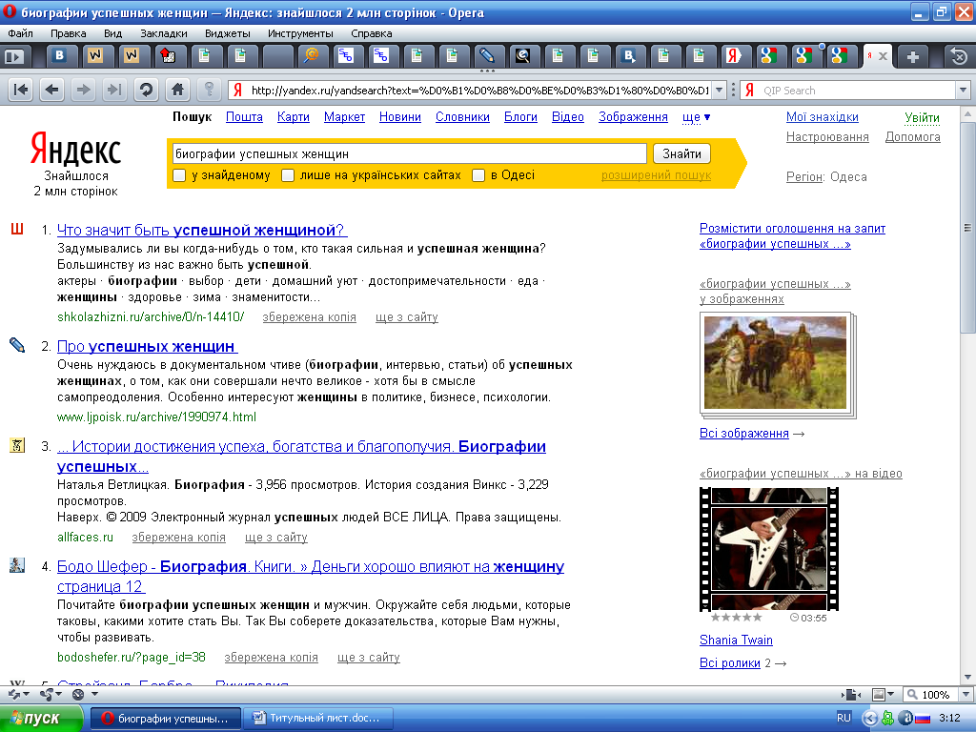
krug.3dn.ru

Проанализировав полученные результаты по 1 странице поиска, мы можем сказать , что из полученных результатов в Google наиболее релевантными оказались 4 из 10, а в Yandex 3 из 10, при этом следует также учесть что релевантные результаты в Google были расположены на 1,2 ,4 и 7 местах , в то время как в Yandex они были на 2,3 и 6 местах.
При дальнейшем рассмотрении мы сумели выяснить, что из рассмотренных 50 результатов в Google наиболее релевантными оказались 34 , а в Yandex – 23 документа полученные путем информационного поиска.
Благодаря этому мы можем сделать вывод, что поисковая система Google в большей степени отвечает запросам пользователя, точность, а соответсвенно и релевантность поиска более высока , чем в Yandex.

Выводы
Пополнение информационных ресурсов Интернета происходит высокими темпами, и найти необходимую информацию становиться всё труднее. Различные печатные справочники устаревают ещё до выхода в свет. Единственным надёжным способом поиска информации является использование различных поисковых систем, которые постоянно отслеживают изменение информации в сети.
За время существования Интернета предпринимались различные попытки организации поисковых средств. Многие из этих попыток оказались неудачными, другие же привели к созданию удобных средств поиска информации.
В работе были изучены общие требований к поисковой деятельности, выявление критерий сравнения качества поиска, такие как
- Размер проиндексированной информации (число страниц, общий вес информации).
- Скорость выдачи ответа на поисковый запрос
- Качество поиска
А также был проведен анализа эффективности поисковых систем Google и Yandex
И проведя сравнительный анализ информационного поиска данных поисковых систем мы можем сделать вывод, что Google оказалась более эффективной при поиске по заданному запросу, чем Yandex.
Рост информации бесконечен, а потому нет предела совершенствованию поисковых машин. Важнейшей задачей на данном этапе, является улучшение качества поиска, движение в сторону большей эффективности и удобства в использовании системы. С этой целью постоянно меняются поисковые алгоритмы, создаются дополнительные сервисы, дорабатывается дизайн.
Однако для того, чтобы выжить в мире динамичного Интернета, при разработке необходимо закладывать большой запас устойчивости, постоянно заглядывать в завтрашний день и примерять будущую нагрузку на сегодняшний поиск. Такой подход позволяет заниматься не только постоянной борьбой и приспособлением поисковой машины к растущим объемам информации, но и реализовывать что-то новое, действительно важное и нужное для повышения эффективности информационного поиска в сети Интернет.

Список использованной литературы

- Степенов, В. Стратегия и методика профессионального информационного поиска. Режим доступа http://textbook.vadimstepanov.ru/chapter2/glava2-3.html
- Поисковая система Google режим доступа http://www.google.ru/
- Поисковая система Yandex режим доступа http://yandex.ua/

